源码：

- 课题介绍
本设计为基于MATLAB的HMM语音信号识别，可以识别0-9十个阿拉伯数字，带有一个丰富的人机交互GUI界面。算法流程为：显示原始波形图……显示语音结束处放大波形图……显示短时能量……设置门限……开始端点检测……，也可以通过添加噪声，对比加噪后的识别准确率。后续可二次开发，做成九宫格形式，做一个电话拨号音识别。
- 运行界面
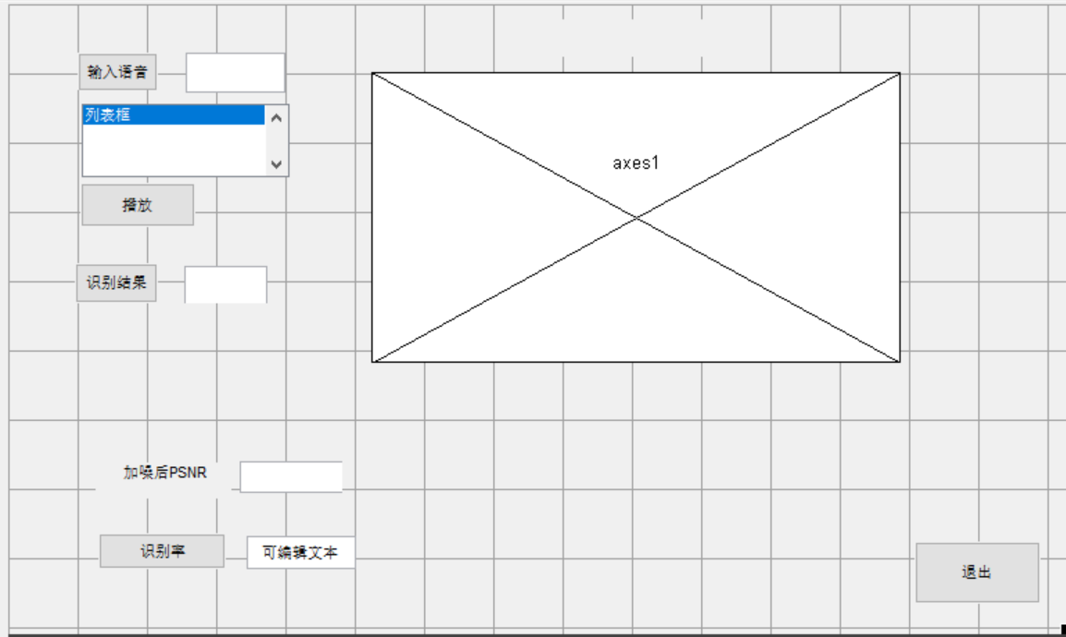

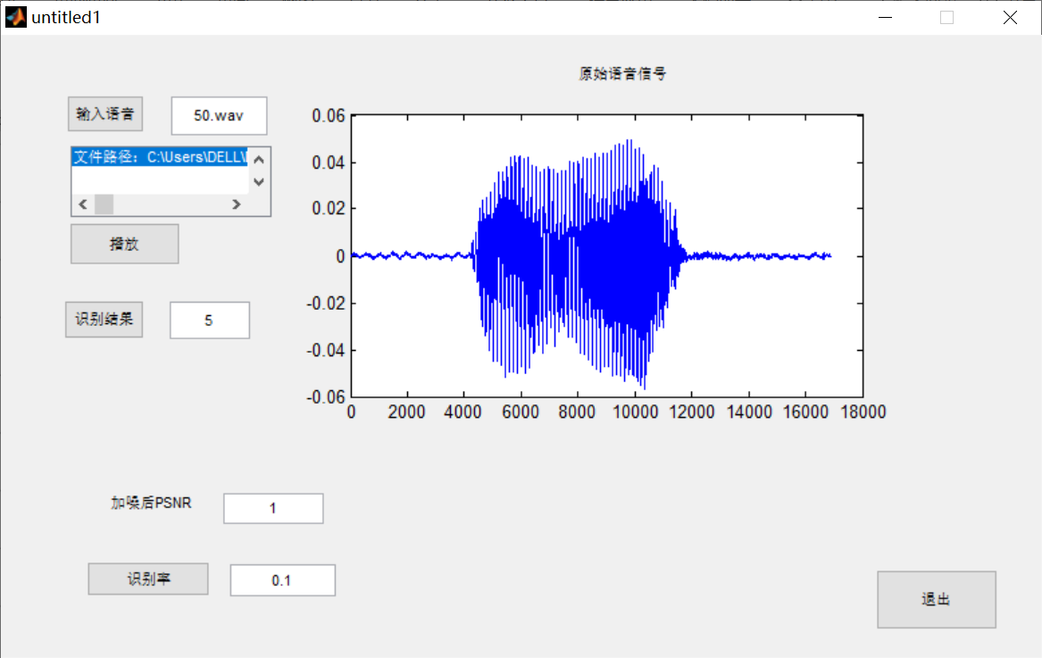
- 源码
- 读取语音
global filep filename
[filename,filepath]=uigetfile('*.wav','选择音频文件');
filep=strcat(filepath,filename);

[y1,fs1]=wavread(filep);
namen3=filename;
D = dir(filep);
set(handles.edit1,'string',num2str(namen3));
namen4=['文件路径：',num2str(filep),10, '文件名：',num2str(D.name),10,'采样频率：',num2str(fs1),10,'文件大小：',num2str(D.bytes),'bytes',10];
set(handles.listbox1,'string',namen4);
axes(handles.axes1);
plot(y1);
namen='原始语音信号';
set(handles.text2,'string',num2str(namen));

- 语音的播放
global filep
[filex,fs]=wavread(filep);
sound(filex,fs);

- 识别
global filep hmm
load hmm.mat
[x,fs]=wavread(filep);
[x1,x2]=vad(x,fs);
O = mfcc(x);
O = O(x1:x2-5,:);

for j=1:10
pout(j) = viterbi(hmm{j}, O);%调用自定义的子函数viterbi.m
end
[d,n] = max(pout);
% delete(d);
c=num2str(n-1);
set(handles.edit5,'string',c);
guidata(hObject, handles);
- 识别率的计算
a=zeros(1,30);b=[zeros(1,3),ones(1,3),2*ones(1,3),3*ones(1,3),4*ones(1,3),5*ones(1,3),6*ones(1,3),7*ones(1,3),8*ones(1,3),9*ones(1,3)];
for i=1:30
fname = sprintf('test1\\%d.wav',i);
[k,fs]=wavread(fname);
M=handles.M;
y = awgn(k,M,'measured');%此为加噪声函数，第二个参数是噪声值。
[x1,x2]=vad(y,fs);
O = mfcc(y);
O = O(x1:x2-5,:);
for j=1:10
pout(j) = viterbi(hmm{j}, O);

end
[d,n] = max(pout);
a(1,i)=n-1;
end
z=a-b;
d=sum(z==0);
e=d/30;
% fprintf('识别率为%d\n', e);
set(handles.edit4,'string',num2str(e));
guidata(hObject,handles);

